**Informe sobre el Proceso de Subida de un Archivo a GitHub mediante Líneas de Comandos**

**Nombre:** Robinson Josue Romero Nolivos

**NRC:** 1322

**Introducción**

El presente informe tiene como objetivo detallar el proceso realizado para subir un archivo a GitHub utilizando la línea de comandos. GitHub es una plataforma ampliamente utilizada para el desarrollo colaborativo de software, que permite a los usuarios alojar proyectos y realizar un seguimiento de los cambios en el código fuente. Utilizar la línea de comandos para interactuar con Git y GitHub ofrece una mayor flexibilidad y control sobre el flujo de trabajo, particularmente para desarrolladores que prefieren evitar interfaces gráficas.

**Proceso de Subida de Archivos**

1. Crear el archivo que se va a subir a GitHub y lo colocamos en la carpeta local vinculada al repositorio. En este caso el archivo se va a llamar Control1.java
2. Abrimos la terminal en el sistema y accedemos al directorio del repositorio.
3. Utilizamos el comando **git status –s** para observar el estado de los archivos. En este caso el archivo Control1.java tiene el símbolo **??** lo que significa que está sin seguimiento. 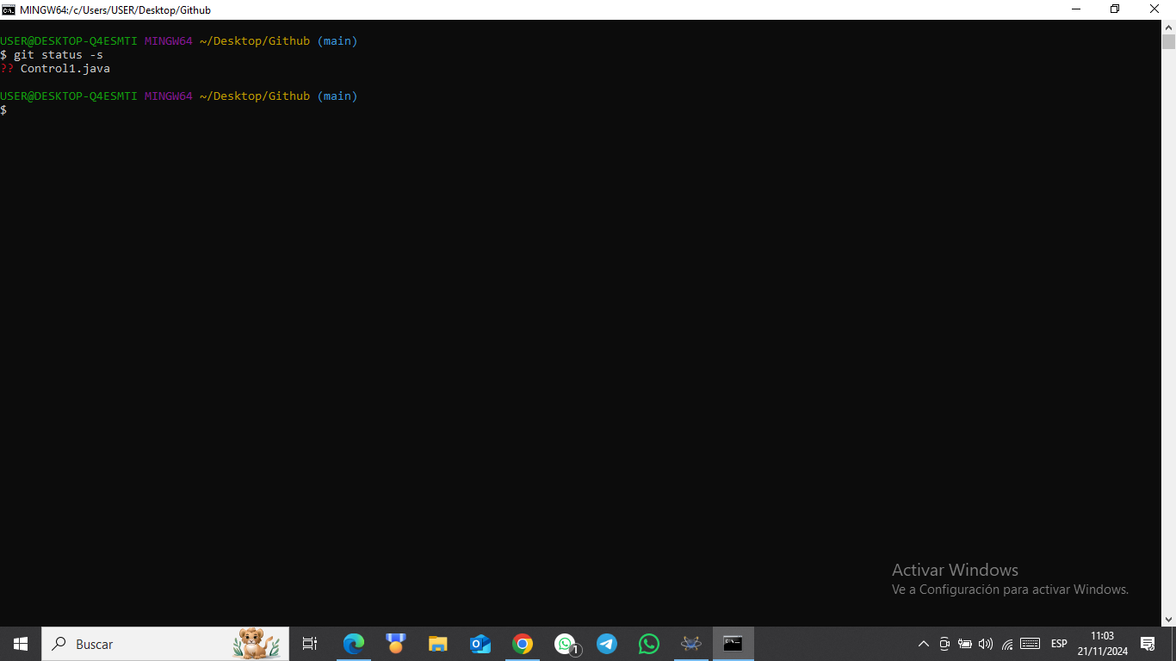
4. Usamos el comando **git add** para agregar el archivo al área de preparación (staging area) 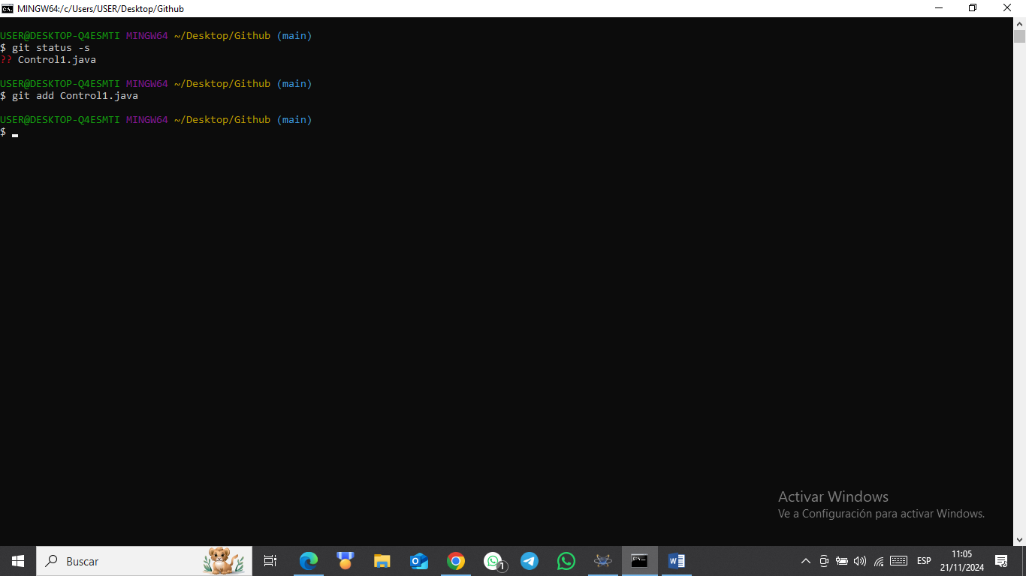
5. Utilizamos el comando **git status –s** para verificar que el estado del archivo haya cambiado a **A**.

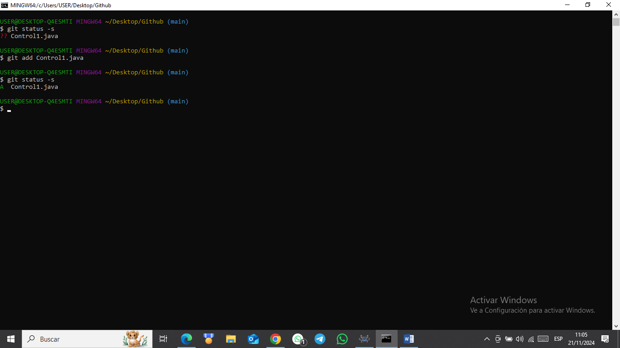

1. Confirmamos los cambios realizando un comentario usando el comando **git commit –m** “Comentario” 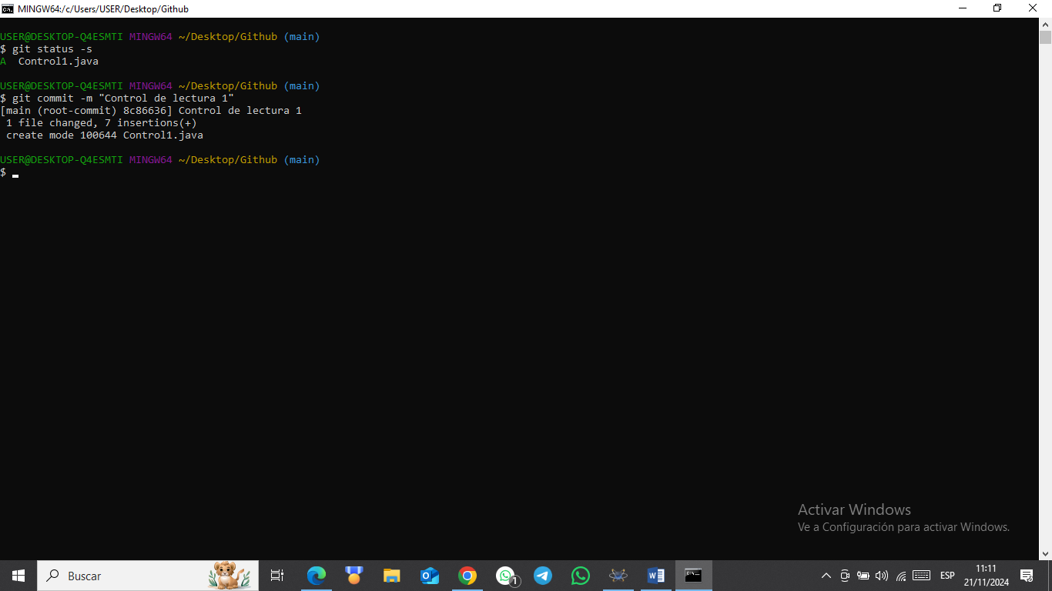
2. Usamos el comando **git push –u origin main** para subir los cambios al repositorio en GitHub y verificamos que el archivo se haya cargado correctamente.

**Conclusión**

En conclusión, el proceso de subir un archivo a Github utilizando la línea de comandos ha demostrado ser un procedimiento eficaz y directo para el manejo de nuestros proyectos de desarrollo. Esta experiencia refuerza el conocimiento y la práctica de herramientas esenciales en el desarrollo de software, y abre la puerta a un uso más avanzado de Git y GitHub en proyectos futuros.